Лабораторная работа №3

по курсу

"Разработка ПО"

Выполнил: Козлова А.К.

Проверил: Иванов А.М.

**1. Задание**

Создать тестовый Eclipse-проект, в котором происходит формирование информационной модели данных диаграммы и работа с данными в соответствии со своим вариантом задания и требованиями.

Добавить созданный проект в репозитарий системы контроля версий.

**2. Цель работы**

* Углубление навыков работы с системой контроля версий
* Ознакомление на практике с основами графовых БД и технологий Semantic Web

**3. Диаграмма**

Application Co-operation Viewpoint

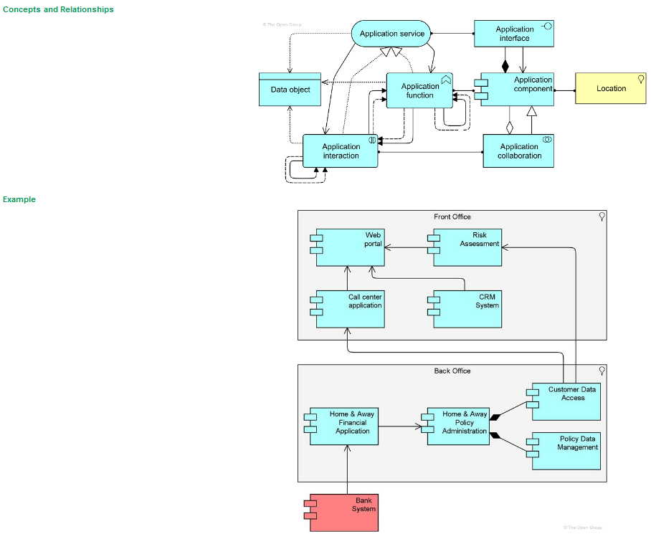

**4. Использование редактора Protege**

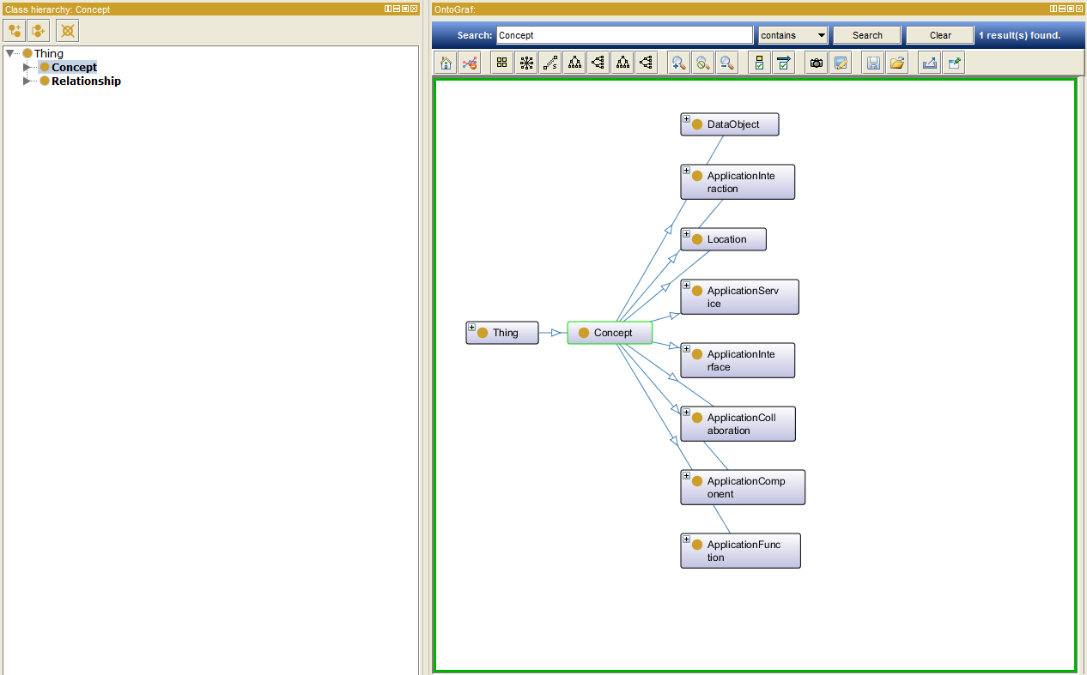

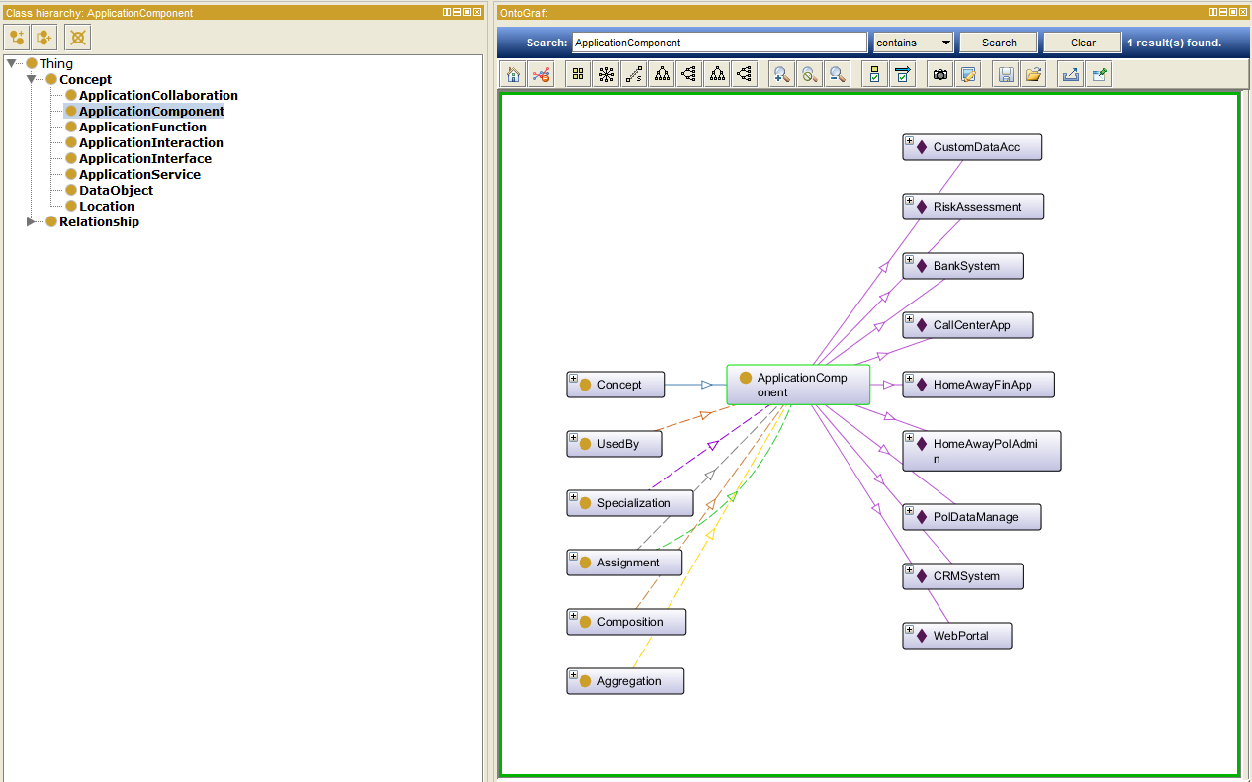

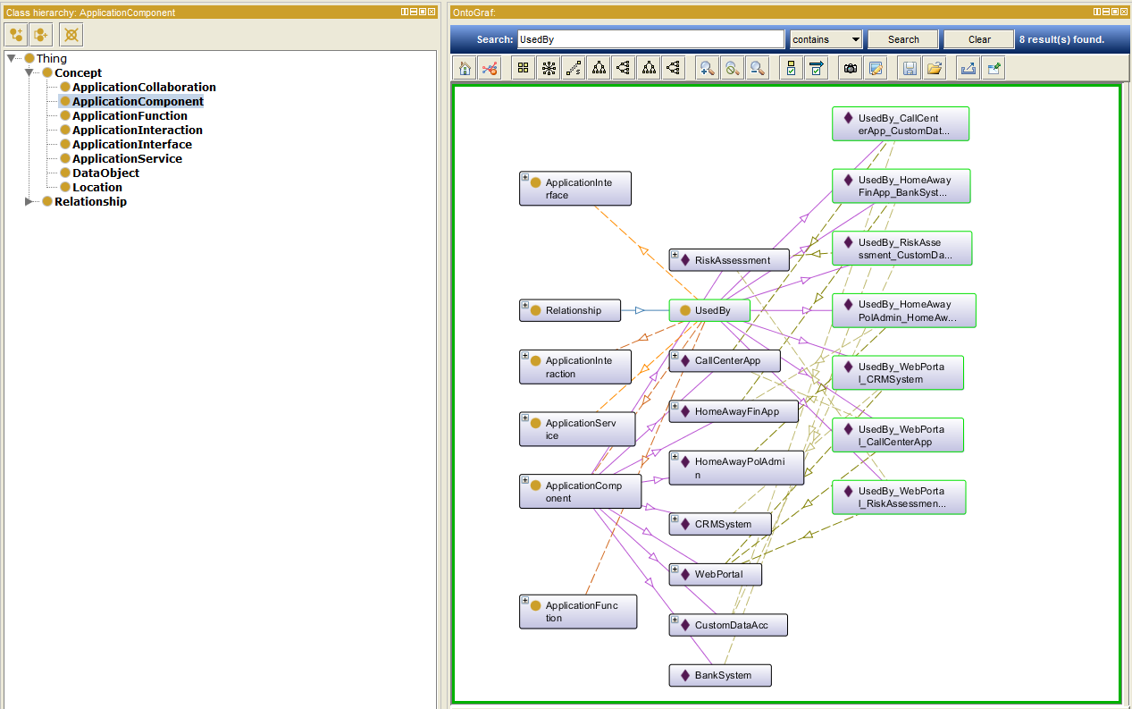

**5. Структура проекта**

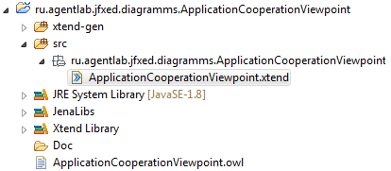

**6. Исходный код программы**

**package** ru.agentlab.jfxed.diagramms.ApplicationCooperationViewpoint

**import** com.hp.hpl.jena.query.QueryExecutionFactory

**import** com.hp.hpl.jena.query.QueryFactory

**import** com.hp.hpl.jena.query.ResultSetFormatter

**import** com.hp.hpl.jena.rdf.model.ModelFactory

**import** com.hp.hpl.jena.ontology.OntModel

**import** java.io.FileInputStream

**class** ApplicationCooperationViewpoint {

**static** String *SOURCE* = "http://www.agentlab.ru/jfxed/onto/ApplicationCooperationViewpoint"

**static** String *NS* = *SOURCE* + "#"

**protected** **var** OntModel model

**static** **def** **void** main(String[] args) {

**val** ap = **new** ApplicationCooperationViewpoint()

ap.loadModel()

*println*("The First Query")

ap.makeQuery("Concept")

*println*("The Second Query")

ap.makeQuery("ApplicationComponent")

*println*("The Third Query")

ap.makeQuery("UsedBy")

}

**def** loadModel() {

model = ModelFactory.*createOntologyModel*() => [

**val** in = **new** FileInputStream("ApplicationCooperationViewpoint.owl")

read(in, *NS*, "RDF/XML")

]

}

**def** makeQuery(String param) {

**val** queryString ='''

PREFIX rdf: <http://www.w3.org/1999/02/22-rdf-syntax-ns#>

select ?uri

where {

?uri rdf:type <«*SOURCE*»#«param»>

}

'''

*println*(queryString)

**val** query = QueryFactory.*create*(queryString)

**val** qe = QueryExecutionFactory.*create*(query, model)

**val** results = qe.execSelect()

ResultSetFormatter.*out*(System.*out*, results, query)

qe.close()

}

}

**7. Результат**

The First Query

PREFIX rdf: <http://www.w3.org/1999/02/22-rdf-syntax-ns#>

select ?uri

where {

?uri rdf:type <http://www.agentlab.ru/jfxed/onto/ApplicationCooperationViewpoint#Concept>

}

----------------------------------------------------------------------------------------

| uri |

========================================================================================

| <http://www.agentlab.ru/jfxed/onto/ApplicationCooperationViewpoint#FrontOffice> |

| <http://www.agentlab.ru/jfxed/onto/ApplicationCooperationViewpoint#CRMSystem> |

| <http://www.agentlab.ru/jfxed/onto/ApplicationCooperationViewpoint#CallCenterApp> |

| <http://www.agentlab.ru/jfxed/onto/ApplicationCooperationViewpoint#BackOffice> |

| <http://www.agentlab.ru/jfxed/onto/ApplicationCooperationViewpoint#HomeAwayPolAdmin> |

| <http://www.agentlab.ru/jfxed/onto/ApplicationCooperationViewpoint#CustomDataAcc> |

| <http://www.agentlab.ru/jfxed/onto/ApplicationCooperationViewpoint#RiskAssessment> |

| <http://www.agentlab.ru/jfxed/onto/ApplicationCooperationViewpoint#WebPortal> |

| <http://www.agentlab.ru/jfxed/onto/ApplicationCooperationViewpoint#PolDataManage> |

| <http://www.agentlab.ru/jfxed/onto/ApplicationCooperationViewpoint#HomeAwayFinApp> |

| <http://www.agentlab.ru/jfxed/onto/ApplicationCooperationViewpoint#BankSystem> |

----------------------------------------------------------------------------------------

The Second Query

PREFIX rdf: <http://www.w3.org/1999/02/22-rdf-syntax-ns#>

select ?uri

where {

?uri rdf:type <http://www.agentlab.ru/jfxed/onto/ApplicationCooperationViewpoint#ApplicationComponent>

}

----------------------------------------------------------------------------------------

| uri |

========================================================================================

| <http://www.agentlab.ru/jfxed/onto/ApplicationCooperationViewpoint#PolDataManage> |

| <http://www.agentlab.ru/jfxed/onto/ApplicationCooperationViewpoint#BankSystem> |

| <http://www.agentlab.ru/jfxed/onto/ApplicationCooperationViewpoint#WebPortal> |

| <http://www.agentlab.ru/jfxed/onto/ApplicationCooperationViewpoint#RiskAssessment> |

| <http://www.agentlab.ru/jfxed/onto/ApplicationCooperationViewpoint#CallCenterApp> |

| <http://www.agentlab.ru/jfxed/onto/ApplicationCooperationViewpoint#CRMSystem> |

| <http://www.agentlab.ru/jfxed/onto/ApplicationCooperationViewpoint#HomeAwayFinApp> |

| <http://www.agentlab.ru/jfxed/onto/ApplicationCooperationViewpoint#CustomDataAcc> |

| <http://www.agentlab.ru/jfxed/onto/ApplicationCooperationViewpoint#HomeAwayPolAdmin> |

| <http://www.agentlab.ru/jfxed/onto/ApplicationCooperationViewpoint#BackOffice> |

| <http://www.agentlab.ru/jfxed/onto/ApplicationCooperationViewpoint#FrontOffice> |

----------------------------------------------------------------------------------------

The Third Query

PREFIX rdf: <http://www.w3.org/1999/02/22-rdf-syntax-ns#>

select ?uri

where {

?uri rdf:type <http://www.agentlab.ru/jfxed/onto/ApplicationCooperationViewpoint#UsedBy>

}

--------------------------------------------------------------------------------------------------------------

| uri |

==============================================================================================================

| <http://www.agentlab.ru/jfxed/onto/ApplicationCooperationViewpoint#UsedBy_WebPortal_RiskAssessment> |

| <http://www.agentlab.ru/jfxed/onto/ApplicationCooperationViewpoint#UsedBy_WebPortal_CallCenterApp> |

| <http://www.agentlab.ru/jfxed/onto/ApplicationCooperationViewpoint#UsedBy_WebPortal_CRMSystem> |

| <http://www.agentlab.ru/jfxed/onto/ApplicationCooperationViewpoint#UsedBy_RiskAssessment_CustomDataAcc> |

| <http://www.agentlab.ru/jfxed/onto/ApplicationCooperationViewpoint#UsedBy_HomeAwayPolAdmin_HomeAwayFinApp> |

| <http://www.agentlab.ru/jfxed/onto/ApplicationCooperationViewpoint#UsedBy_HomeAwayFinApp_BankSystem> |

| <http://www.agentlab.ru/jfxed/onto/ApplicationCooperationViewpoint#UsedBy_CallCenterApp_CustomDataAcc> |

--------------------------------------------------------------------------------------------------------------